Министерство образования и науки РФ

Федеральное государственное автономное
образовательное учреждение высшего образования
«Санкт-Петербургский национальный исследовательский университет
информационных технологий, механики и оптики»

факультет программной инженерии и компьютерной техники

ЛАБОРАТОРНАЯ РАБОТА № 4
по дисциплине
‘Базы данных’
Вариант №13

Выполнил:
Студент группы P3132
Юксель Хамза

Преподаватель:
Егошин Алексей Васильевич


Санкт-Петербург, 2025

Задание
Составить запросы на языке SQL (пункты 1-2).
Для каждого запроса предложить индексы, добавление которых уменьшит время выполнения запроса (указать таблицы/атрибуты, для которых нужно добавить индексы, написать тип индекса; объяснить, почему добавление индекса будет полезным для данного запроса).
Для запросов 1-2 необходимо составить возможные планы выполнения запросов. Планы составляются на основании предположения, что в таблицах отсутствуют индексы. Из составленных планов необходимо выбрать оптимальный и объяснить свой выбор.
Изменятся ли планы при добавлении индекса и как?
Для запросов 1-2 необходимо добавить в отчет вывод команды EXPLAIN ANALYZE [запрос]
Подробные ответы на все вышеперечисленные вопросы должны присутствовать в отчете (планы выполнения запросов должны быть нарисованы, ответы на вопросы - представлены в текстовом виде).

- Сделать запрос для получения атрибутов из указанных таблиц, применив фильтры по указанным условиям:
Н_ТИПЫ_ВЕДОМОСТЕЙ, Н_ВЕДОМОСТИ.
Вывести атрибуты: Н_ТИПЫ_ВЕДОМОСТЕЙ.НАИМЕНОВАНИЕ, Н_ВЕДОМОСТИ.ЧЛВК_ИД.
Фильтры (AND):
a) Н_ТИПЫ_ВЕДОМОСТЕЙ.НАИМЕНОВАНИЕ < Экзаменационный лист.
b) Н_ВЕДОМОСТИ.ДАТА < 1998-01-05.
Вид соединения: INNER JOIN.

- Сделать запрос для получения атрибутов из указанных таблиц, применив фильтры по указанным условиям:
Таблицы: Н_ЛЮДИ, Н_ОБУЧЕНИЯ, Н_УЧЕНИКИ.
Вывести атрибуты: Н_ЛЮДИ.ИМЯ, Н_ОБУЧЕНИЯ.ЧЛВК_ИД, Н_УЧЕНИКИ.НАЧАЛО.
Фильтры: (AND)
a) Н_ЛЮДИ.ОТЧЕСТВО < Сергеевич.
b) Н_ОБУЧЕНИЯ.НЗК > 999080.
c) Н_УЧЕНИКИ.ГРУППА = 3100.
Вид соединения: RIGHT JOIN.

Запрос №1
-- 1. Сделать запрос для получения атрибутов из указанных таблиц, применив фильтры по указанным условиям:
-- Н_ТИПЫ_ВЕДОМОСТЕЙ, Н_ВЕДОМОСТИ.
-- Вывести атрибуты: Н_ТИПЫ_ВЕДОМОСТЕЙ.НАИМЕНОВАНИЕ,
-- Н_ВЕДОМОСТИ.ЧЛВК_ИД.
-- Фильтры (AND):
-- a) Н_ТИПЫ_ВЕДОМОСТЕЙ.НАИМЕНОВАНИЕ < Экзаменационный лист.
-- b) Н_ВЕДОМОСТИ.ДАТА < 1998-01-05
-- Вид соединения: INNER JOIN.

SELECT
tv.НАИМЕНОВАНИЕ,
v.ЧЛВК_ИД
FROM
Н_ТИПЫ_ВЕДОМОСТЕЙ tv
INNER JOIN
Н_ВЕДОМОСТИ v ON tv.ИД = v.ТВ_ИД
WHERE tv.НАИМЕНОВАНИЕ < 'Экзаменационный лист'
AND v.ДАТА < '1998-01-05';

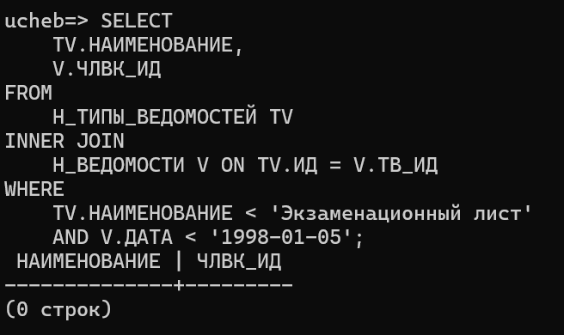

Планы выполнения
PLAN-1 for Query-1

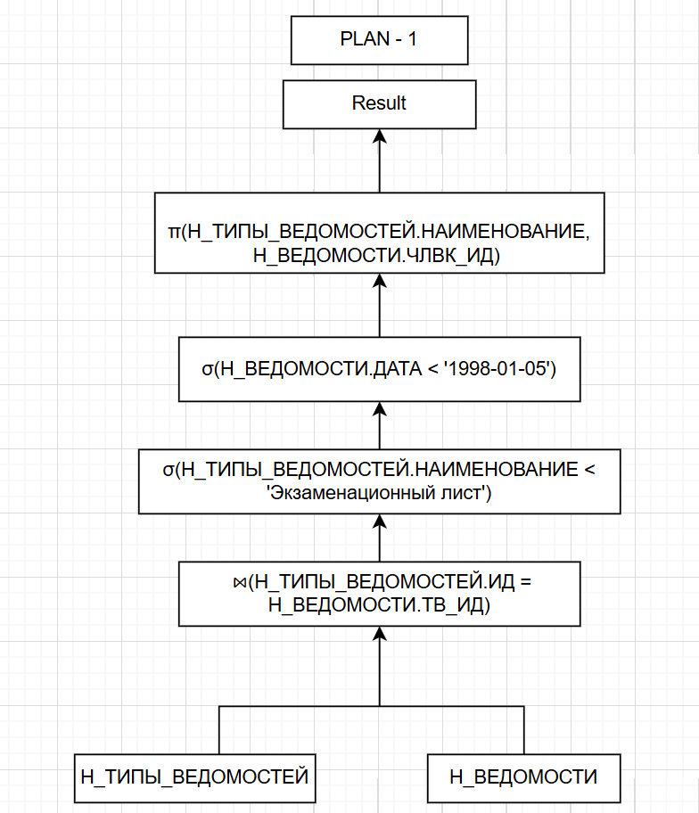
Сначала таблицы Н_ТИПЫ_ВЕДОМОСТЕЙ и Н_ВЕДОМОСТИ полностью соединяются по ключам ИД и ТВ_ИД. Затем к большому промежуточному результату применяются фильтры по НАИМЕНОВАНИЕ и ДАТА. Этот план неэффективен из-за большого объема данных на этапе соединения.
PLAN-2 for Query-1
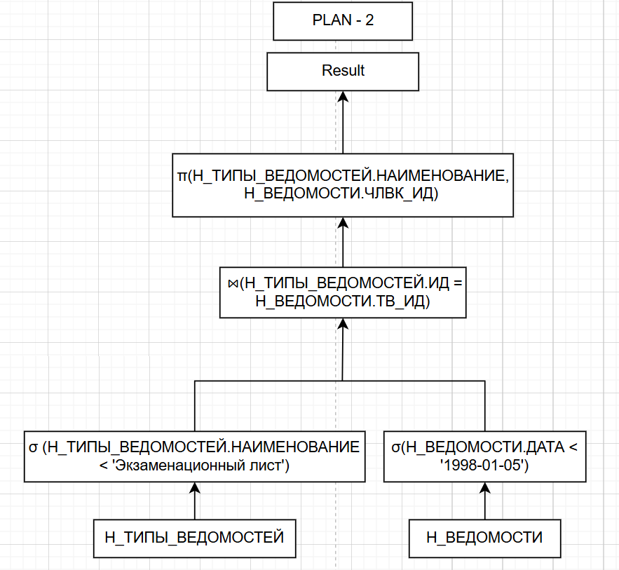
Сначала происходит фильтрация таблицы Н_ТИПЫ_ВЕДОМОСТЕЙ по условию НАИМЕНОВАНИЕ < 'Экзаменационный лист'. Параллельно фильтруется таблица Н_ВЕДОМОСТИ по условию ДАТА < '1998-01-05'. Затем отфильтрованные (значительно меньшие) наборы данных соединяются.

Оптимальный план (без новых индексов):
Оптимальным является План №2. Фильтрация данных до их соединения (pushing predicates down) уменьшает количество строк, участвующих в операции соединения. Это снижает нагрузку на систему, уменьшает объем промежуточных данных и ускоряет выполнение запроса.

Индексы

- Для таблицы Н_ТИПЫ_ВЕДОМОСТЕЙ:
  - По столбцу НАИМЕНОВАНИЕ:
CREATE INDEX IDX_ТВ_НАИМЕНОВАНИЕ ON Н_ТИПЫ_ВЕДОМОСТЕЙ USING BTREE (НАИМЕНОВАНИЕ);
    - Тип индекса: BTREE.
    - Обоснование: Этот индекс необходим для эффективной фильтрации по условию TV.НАИМЕНОВАНИЕ < 'Экзаменационный лист'. B-tree индексы хорошо подходят для операций сравнения по диапазону (<, >, <=, >=).

- Для таблицы Н_ВЕДОМОСТИ:
  - По столбцу ДАТА:
CREATE INDEX IDX_ВЕД_ДАТА ON Н_ВЕДОМОСТИ USING BTREE (ДАТА);
    - Тип индекса: BTREE.
    - Обоснование: Необходим для быстрой фильтрации по условию V.ДАТА < '1998-01-05'.

Изменение планов при добавлении индекса и как:
СУБД будет напрямую обращаться к нужным данным через индексы, минуя чтение и обработку большей части таблиц, что кардинально сократит время выполнения запроса.

EXPLAIN ANALYZE
SELECT
TV.НАИМЕНОВАНИЕ,
V.ЧЛВК_ИД
FROM
Н_ТИПЫ_ВЕДОМОСТЕЙ TV
INNER JOIN
Н_ВЕДОМОСТИ V ON TV.ИД = V.ТВ_ИД
WHERE
TV.НАИМЕНОВАНИЕ < 'Экзаменационный лист'
AND V.ДАТА < '1998-01-05';

EXPLAIN ANALYZE
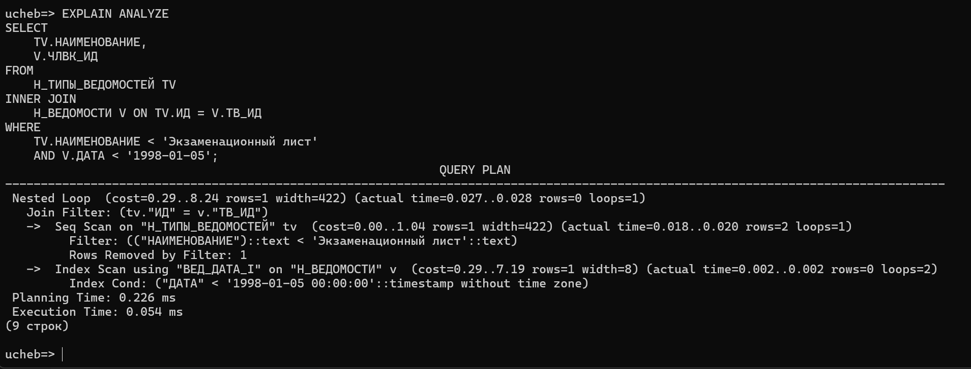

QUERY PLAN (helios)
---------------------------------------------------------------------------------------------------------------------
Nested Loop (cost=0.29..8.24 rows=1 width=422) (actual time=0.027..0.028 rows=0 loops=1)
Join Filter: (tv."ИД" = v."ТВ_ИД")
-> Seq Scan on "Н_ТИПЫ_ВЕДОМОСТЕЙ" tv (cost=0.00..1.04 rows=1 width=422) (actual time=0.018..0.020 rows=2 loops=1)
Filter: (("НАИМЕНОВАНИЕ")::text < 'Экзаменационный лист'::text)
Rows Removed by Filter: 1
-> Index Scan using "ВЕД_ДАТА_I" on "Н_ВЕДОМОСТИ" v (cost=0.29..7.19 rows=1 width=8) (actual time=0.002..0.002 rows=0 loops=2)
Index Cond: ("ДАТА" < '1998-01-05 00:00:00'::timestamp without time zone)
Planning Time: 0.226 ms
Execution Time: 0.054 ms
(9 строк)

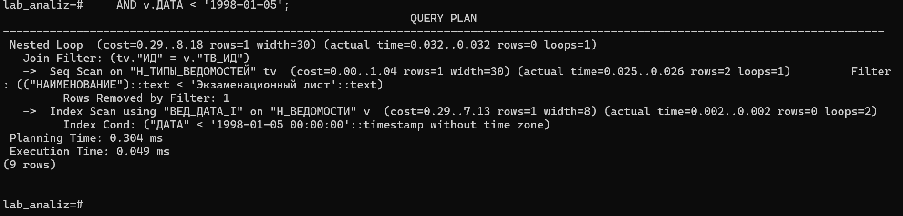

QUERY PLAN (local)
---------------------------------------------------------------------------------------------------------------------
Nested Loop (cost=0.29..8.18 rows=1 width=30) (actual time=0.032..0.032 rows=0 loops=1)
Join Filter: (tv."ИД" = v."ТВ_ИД")
-> Seq Scan on "Н_ТИПЫ_ВЕДОМОСТЕЙ" tv (cost=0.00..1.04 rows=1 width=30) (actual time=0.025..0.026 rows=2 loops=1) Filter: (("НАИМЕНОВАНИЕ")::text < 'Экзаменационный лист'::text)
Rows Removed by Filter: 1
-> Index Scan using "ВЕД_ДАТА_I" on "Н_ВЕДОМОСТИ" v (cost=0.29..7.13 rows=1 width=8) (actual time=0.002..0.002 rows=0 loops=2)
Index Cond: ("ДАТА" < '1998-01-05 00:00:00'::timestamp without time zone)
Planning Time: 0.304 ms
Execution Time: 0.049 ms
(9 rows)

Запрос №2
-- 2. Сделать запрос для получения атрибутов из указанных таблиц, применив фильтры по указанным условиям:
-- Таблицы: Н_ЛЮДИ, Н_ОБУЧЕНИЯ, Н_УЧЕНИКИ.
-- Вывести атрибуты: Н_ЛЮДИ.ИМЯ, Н_ОБУЧЕНИЯ.ЧЛВК_ИД, Н_УЧЕНИКИ.НАЧАЛО.
-- Фильтры: (AND)
-- a) Н_ЛЮДИ.ОТЧЕСТВО < Сергеевич.
-- b) Н_ОБУЧЕНИЯ.НЗК > 999080.
-- c) Н_УЧЕНИКИ.ГРУППА = 3100.
-- Вид соединения: RIGHT JOIN.

SELECT
L.ИМЯ,
O.ЧЛВК_ИД,
U.НАЧАЛО
FROM
Н_ЛЮДИ L
RIGHT JOIN
Н_ОБУЧЕНИЯ O ON L.ИД = O.ЧЛВК_ИД
RIGHT JOIN
Н_УЧЕНИКИ U ON O.ЧЛВК_ИД = U.ЧЛВК_ИД AND O.ВИД_ОБУЧ_ИД = U.ВИД_ОБУЧ_ИД
WHERE
L.ОТЧЕСТВО < 'Сергеевич'
AND O.НЗК > '999080'
AND U.ГРУППА = '3100';

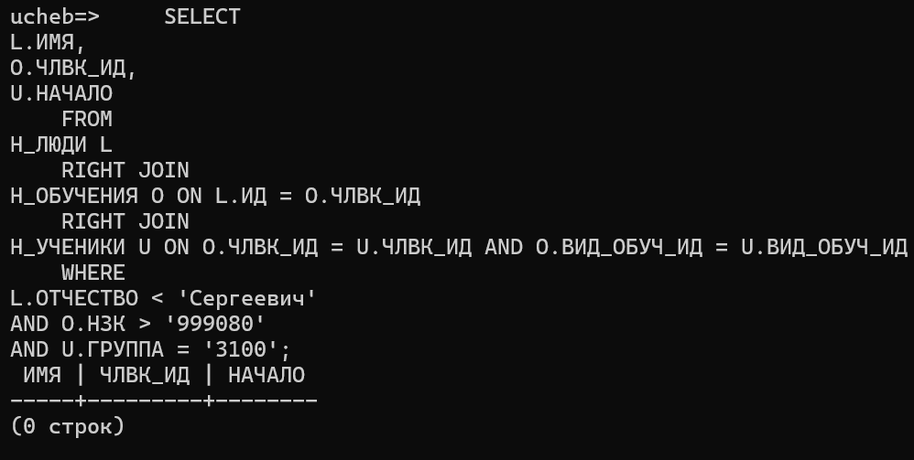

Планы выполнения

PLAN-1 for Query-2
В этом плане сначала выполняются все соединения в указанном порядке, а затем к большому промежуточному результату применяются фильтры.
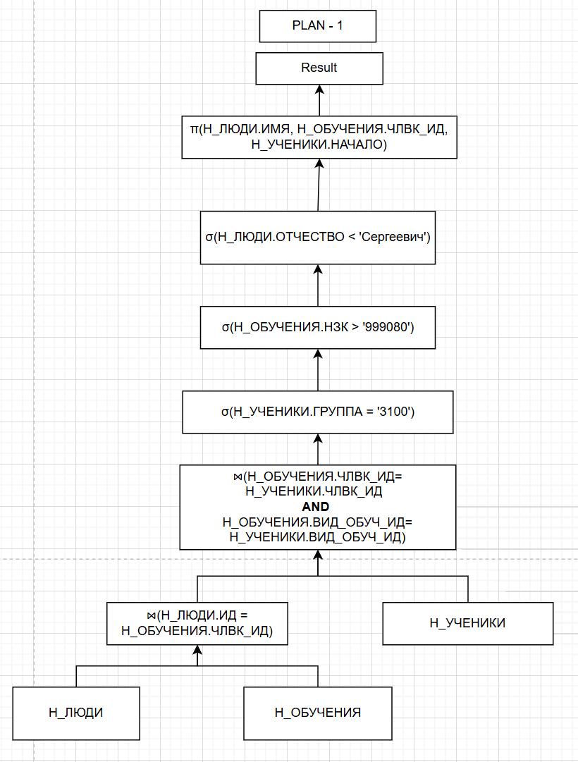
Сначала Н_ЛЮДИ соединяется с Н_ОБУЧЕНИЯ через RIGHT JOIN. Затем результат этого соединения соединяется с Н_УЧЕНИКИ через RIGHT JOIN. И только после всех соединений применяются три фильтра. Это неэффективно из-за обработки больших объемов данных на этапах соединений.

PLAN-2 for Query-2
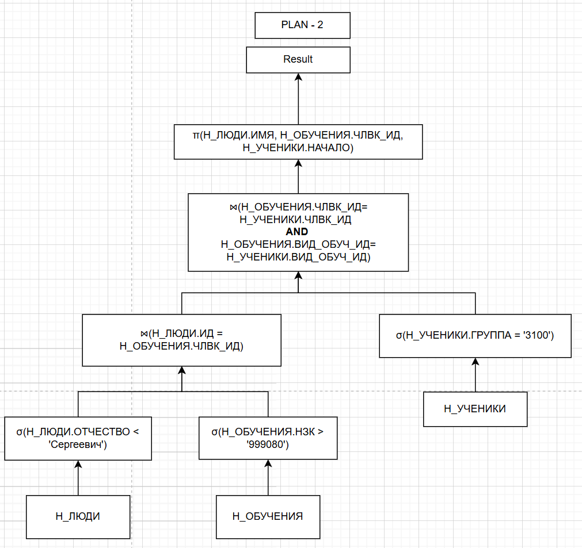
Каждая таблица сначала фильтруется по соответствующим условиям WHERE. Затем отфильтрованные Н_ЛЮДИ и Н_ОБУЧЕНИЯ соединяются. Затем отфильтрованные Н_УЧЕНИКИ соединяются с результатом предыдущего JOIN.

Оптимальный план (без новых индексов):
Оптимальным является План №2. Применение фильтров к таблицам до их соединения значительно уменьшает количество строк, участвующих в последующих операциях соединения. Это снижает вычислительную нагрузку и использование памяти, что приводит к более быстрому выполнению запроса.

Индексы
- Для таблицы Н_ЛЮДИ:
  - По столбцу ОТЧЕСТВО:
CREATE INDEX IDX_ЛЮДИ_ОТЧЕСТВО ON Н_ЛЮДИ USING BTREE (ОТЧЕСТВО);
    - Тип индекса: BTREE.
    - Обоснование: Для ускорения фильтрации L.ОТЧЕСТВО < 'Сергеевич'

- Для таблицы Н_ОБУЧЕНИЯ:
  - По столбцу НЗК:
CREATE INDEX IDX_ОБУЧЕНИЯ_НЗК ON Н_ОБУЧЕНИЯ USING BTREE (НЗК);
    - Тип индекса: BTREE.
    - Обоснование: Для ускорения фильтрации O.НЗК > '999080'.

- Для таблицы Н_УЧЕНИКИ:
  - По столбцу ГРУППА:

CREATE INDEX IDX_УЧЕНИКИ_ГРУППА ON Н_УЧЕНИКИ USING HASH (ГРУППА);
    - Тип индекса: HASH.
    - Обоснование: Для ускорения фильтрации U.ГРУППА = '3100'.

Изменение планов при добавлении индекса и как:
Эффекты от добавления индексов будут аналогичны предыдущему описанию. Общий эффект — значительное сокращение времени выполнения.

EXPLAIN ANALYZE
SELECT
L.ИМЯ,
O.ЧЛВК_ИД,
U.НАЧАЛО
FROM
Н_ЛЮДИ L
RIGHT JOIN
Н_ОБУЧЕНИЯ O ON L.ИД = O.ЧЛВК_ИД
RIGHT JOIN
Н_УЧЕНИКИ U ON O.ЧЛВК_ИД = U.ЧЛВК_ИД AND O.ВИД_ОБУЧ_ИД = U.ВИД_ОБУЧ_ИД
WHERE
L.ОТЧЕСТВО < 'Сергеевич'
AND O.НЗК > '999080'
AND U.ГРУППА = '3100';

EXPLAIN ANALYZE
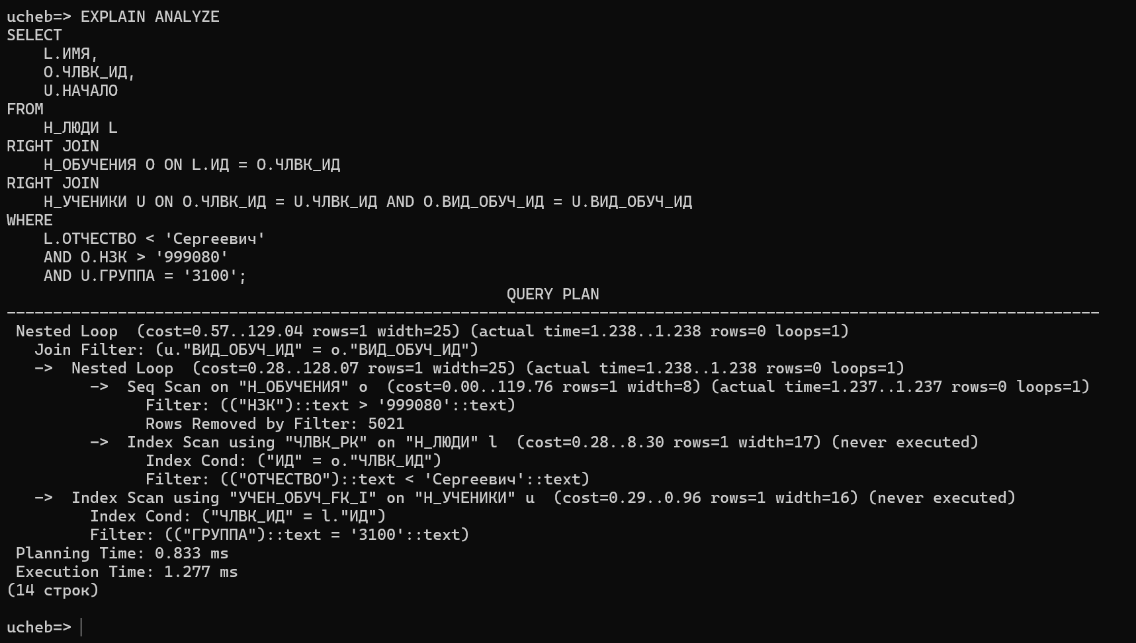

QUERY PLAN (Helios)
---------------------------------------------------------------------------------------------------------------------
Nested Loop (cost=0.57..129.04 rows=1 width=25) (actual time=1.238..1.238 rows=0 loops=1)
Join Filter: (u."ВИД_ОБУЧ_ИД" = o."ВИД_ОБУЧ_ИД")
-> Nested Loop (cost=0.28..128.07 rows=1 width=25) (actual time=1.238..1.238 rows=0 loops=1)
-> Seq Scan on "Н_ОБУЧЕНИЯ" o (cost=0.00..119.76 rows=1 width=8) (actual time=1.237..1.237 rows=0 loops=1)
Filter: (("НЗК")::text > '999080'::text)
Rows Removed by Filter: 5021
-> Index Scan using "ЧЛВК_PK" on "Н_ЛЮДИ" l (cost=0.28..8.30 rows=1 width=17) (never executed)
Index Cond: ("ИД" = o."ЧЛВК_ИД")
Filter: (("ОТЧЕСТВО")::text < 'Сергеевич'::text)
-> Index Scan using "УЧЕН_ОБУЧ_FK_I" on "Н_УЧЕНИКИ" u (cost=0.29..0.96 rows=1 width=16) (never executed)
Index Cond: ("ЧЛВК_ИД" = l."ИД")
Filter: (("ГРУППА")::text = '3100'::text)
Planning Time: 0.833 ms
Execution Time: 1.277 ms
(14 строк)

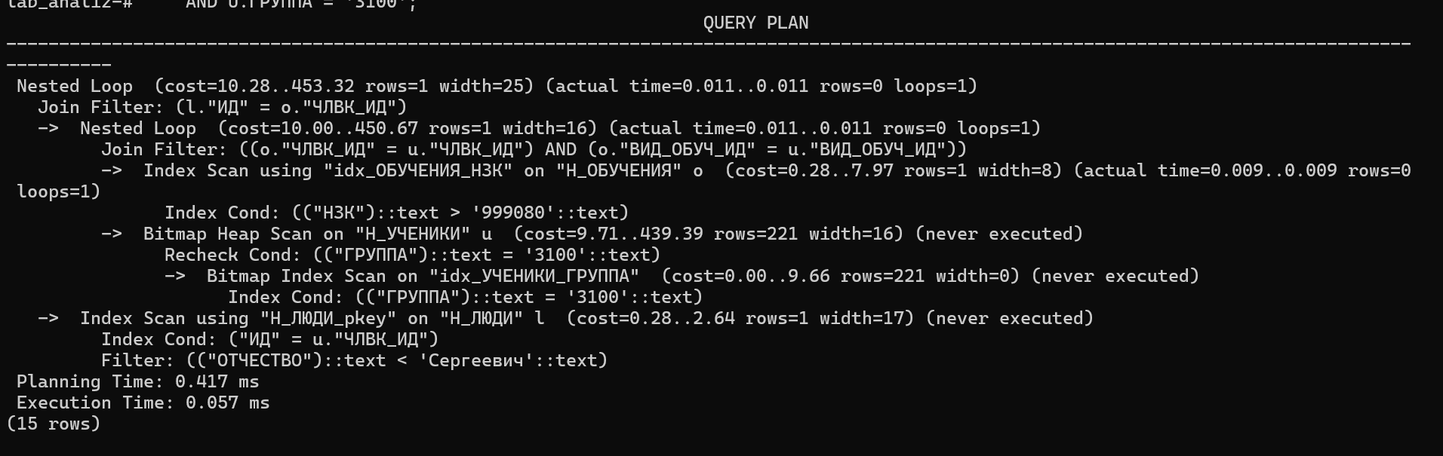

QUERY PLAN (Local)
---------------------------------------------------------------------------------------------------------------------
Nested Loop (cost=10.28..453.32 rows=1 width=25) (actual time=0.011..0.011 rows=0 loops=1)
Join Filter: (l."ИД" = o."ЧЛВК_ИД")
-> Nested Loop (cost=10.00..450.67 rows=1 width=16) (actual time=0.011..0.011 rows=0 loops=1)
Join Filter: ((o."ЧЛВК_ИД" = u."ЧЛВК_ИД") AND (o."ВИД_ОБУЧ_ИД" = u."ВИД_ОБУЧ_ИД"))
-> Index Scan using "idx_ОБУЧЕНИЯ_НЗК" on "Н_ОБУЧЕНИЯ" o (cost=0.28..7.97 rows=1 width=8) (actual time=0.009..0.009 rows=0 loops=1)
Index Cond: (("НЗК")::text > '999080'::text)
-> Bitmap Heap Scan on "Н_УЧЕНИКИ" u (cost=9.71..439.39 rows=221 width=16) (never executed)
Recheck Cond: (("ГРУППА")::text = '3100'::text)
-> Bitmap Index Scan on "idx_УЧЕНИКИ_ГРУППА" (cost=0.00..9.66 rows=221 width=0) (never executed)
Index Cond: (("ГРУППА")::text = '3100'::text)
-> Index Scan using "Н_ЛЮДИ_pkey" on "Н_ЛЮДИ" l (cost=0.28..2.64 rows=1 width=17) (never executed)
Index Cond: ("ИД" = u."ЧЛВК_ИД")
Filter: (("ОТЧЕСТВО")::text < 'Сергеевич'::text)
Planning Time: 0.417 ms
Execution Time: 0.057 ms
(15 rows)

Вывод
При выполнении лабораторной работы я познакомился с использованием индексов для ускорения обработки запросов в SQL, а также планами выполнения запросов, их построением и анализом.

